PROBLEMI DI SOMMA E DIFFERENZE DI FORZE

PROBLEMI DI SOMMA DI FORZE SU PIANO INCLINATO
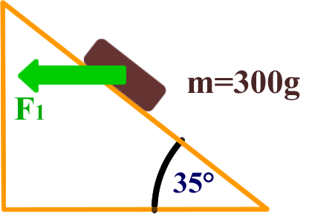
La manino dispettosa: una scatolina di 300g viene posta su di un piano inclinato di 35°. Sulla scatolina agisce il peso ed essa inizia a scivolare verso il basso: ad un certo punto della discesa una manina dispettosa applica sulla scatolina una forza orizzontale F₁=4,00N.
Figura 1
- Disegna la forza-peso e poi disegna il SdR obliquo, “X” diretto verso destra, “Y” diretto verso il basso.
- Qual è il peso della scatolina? [P = 2,94N]
- Qual è la forza totale applicata alla scatolina? [$\vec{F}$tot = -1,59$\hat{x}$ + 4,70Nŷ]
- Se l’area di appoggio della scatolina è 400cm², qual è la pressione esercitata sul piano? [Pr = 117,5 Pa]
- Qual è il valore della forza vincolare $\vec{R}$v applicata sulla scatolina? Disegna $\vec{R}$v sul foglio [|$\vec{R}$v|= ……….]
- Quel è il valore della forza di reazione a $\vec{R}$v ($\vec{R}$v’)? Su quale corpo si applica? [|$\vec{R}$v’| = ………… ; si applica sul ……]
- La discesa della scatolina viene rallentata o accelerata dalla forza totale? Con quale intensità? [hint: tieni conto che la scatolina sta scivolando verso il basso. ………… rispondi tu]

PROBLEMI CON LA DIFFERENZA DI FORZE
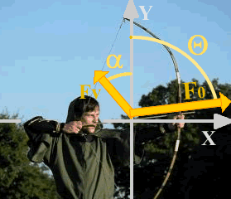
Negli appunti “DIFFERENZA DI VETTORI: CALCOLO DI UNA FORZA ADDENDA PER OTTENERE LA FORZA RISULTANTE” abbiamo imparato a sottrarre i vettori in modo da poter calcolare una forza adatta ad ottenere una specifica risultante. Adesso applichiamo la teoria che abbiamo imparato per risolvere alcuni semplici problemi.
L’arciere al vento: un arciere vuole lanciare una freccia: desidera che la spinta ricevuta dalla freccia sia $\vec{F}$₀. Durante la scoccata c’è del vento! Esso imprime alla freccia una forza $\vec{F}$_{V} (vedi Figura2). Quale deve essere la forza $\vec{F}$_{A} che l’arciere deve imprimere affinché la forza totale sia $\vec{F}$₀? Sai che i valori delle forze sono: |$\vec{F}$₀| = 35N , ϑ=75° ; |$\vec{F}$_{V} | = 20N , α=25°. Attento ai segni delle componenti! Disegna sulla Figura2 la forza $\vec{F}$_{A}.
Figura 2
Soluz: $\vec{F}$_{A} = 42,3N$\hat{x}$ - 9,1Nŷ ; |$\vec{F}$_{A}| = 43,2N ; β = 78° rispetto ad “Y”.
In quale quadrante è diretta $\vec{F}$_{A}? Segna con una “X” la tua risposta. I Quadrante ; II Quadrante ; III Quadrante ; IV Quadrante

L’aereo in atterraggio: un aereo sta atterrando! Per frenare ha bisogno di una spinta $\vec{F}$_{TOT} = 1,00∙10⁴N diretta lungo la linea orizzontale come in Figura3. Sull’aereo agisce la forza dell’aria ($\vec{F}$_{A}) tale che |$\vec{F}$_{A}|=6,00∙10³N , ϑ_{A}=35° ; durante l’atterraggio arriva anche un colpo di vento ($\vec{F}$_{V}) tale che |$\vec{F}$_{V}| = 3,5∙10³N , ϑv = 40°
Figura 3
Il pilota deve dare una spinta aggiuntiva $\vec{F}$₀ all’aereo tale che la forza totale agente sia $\vec{F}$_{TOT} : quale deve essere $\vec{F}$₀? Disegna sulla Figura3 la forza $\vec{F}$_{A}.
Soluz: F₀x = -9.240N ; F₀y = -7.165N ; |$\vec{F}$₀| = 11692N ; β = 38° rispetto ad “X”.
In quale quadrante è diretta $\vec{F}$₀? Segna con una “X” la tua risposta. I Quadrante ; II Quadrante ; III Quadrante ; IV Quadrante

CALCOLO DELLA FORZA EQUILIBRANTE
Per ognuno dei tre problemi sopra, calcola e disegna la forza equilibrante, cioè quella forza che bilancia le altre forze applicate (studiati gli appunti “FORZA EQUILIBRANTE” prima di svolgere questo problema).

